B&R pohony s rozhraním BiSS
Rozšířená řada snímačů polohy pro řadu servopohonů ACOPOSmulti
Schopnost číst signál z velkého množství různých snímačů polohy není pro servopohony z rodiny ACOPOSmulti nic nového. Již tak rozsáhlá nabídka výrobků je nyní opět rozšířena o zcela nového člena: karta rozhraní pro BISS enkodéry. Tento nový doplněk usnadňuje výběr snímače z celé řady měřicích systémů pro výběr polohy, nejvhodnějšího pro danou aplikaci.
Čtení dat rychle a spolehlivě s pomocí BiSS
Plně digitální obousměrný snímač BiSS je otevřený, bezlicenční komunikační standard, který umí číst data synchronně, bezpečně a rychle. Nové BiSS rozhraní nabízí vysokorychlostní přenos dat s vynikajícími vlastnostmi detekce chyb.
Díky tomu se snímače BISS obzvláště dobře hodí pro náročné aplikace, jako je například plná integrace digitální duté hřídele snímače s velkým vnitřním průměrem.
Rozšířené portfolio zásuvných modulů pro ACOPOSmulti
Rozhraní BISS pro zásuvnou kartu je logickým doplňkem k široké škále modulů ACOPOS a otevírá nové možnosti pro realizaci náročných projektů.

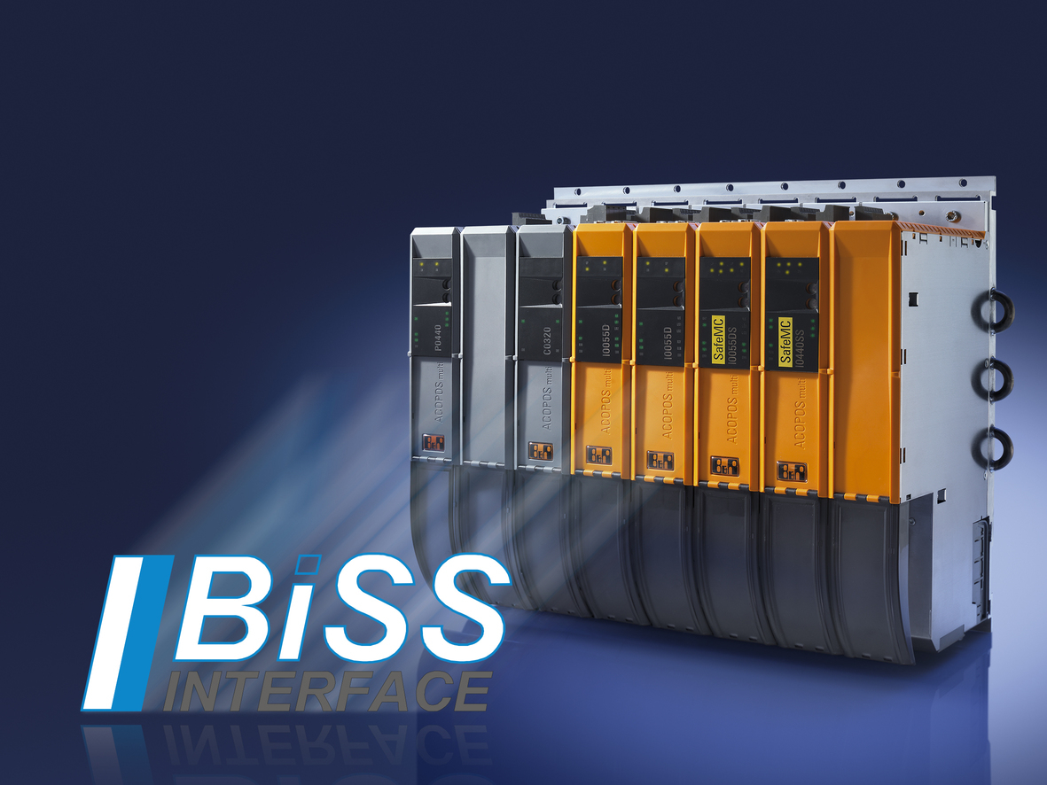
B&R rozšířilo svou nabídku snímačů polohy přidáním rozhraní BISS pro servopohony ACOPOSmulti. Vznikla tak další možnost jak pomoci uživatelům při výběru snímače pro danou aplikaci.

O B&R
B&R je inovativní společnost zabývající se automatizací se sídlem v Rakousku a sítí poboček po celém světě. Jako celosvětový lídr v oblasti průmyslové automatizace, B&R nabízí nejmodernější technologii s cílem poskytnout zákazníkům prakticky v každém odvětví kompletní řešení pro automatizaci strojů a procesů, řízení pohybu, HMI a integrovanou funkční bezpečnost. B&R neustále definuje trendy v oblasti průmyslové automatizace díky použití komunikačních standardů, jako je POWERLINK a openSAFETY, stejně jako mocného vývojového prostředí Automation Studio. Inovativní duch, který udržuje B&R v čele průmyslové automatizace je řízen závazkem ke zjednodušení procesů a překonáváním očekávání zákazníků.
Více informací najdete na www.br-automation.com

